HELLO

四年级觉得#define之类奇奇怪怪的东西酷毙了，我想自己写个define了。

Define唯一的用途是文本替换。像这样写代码：

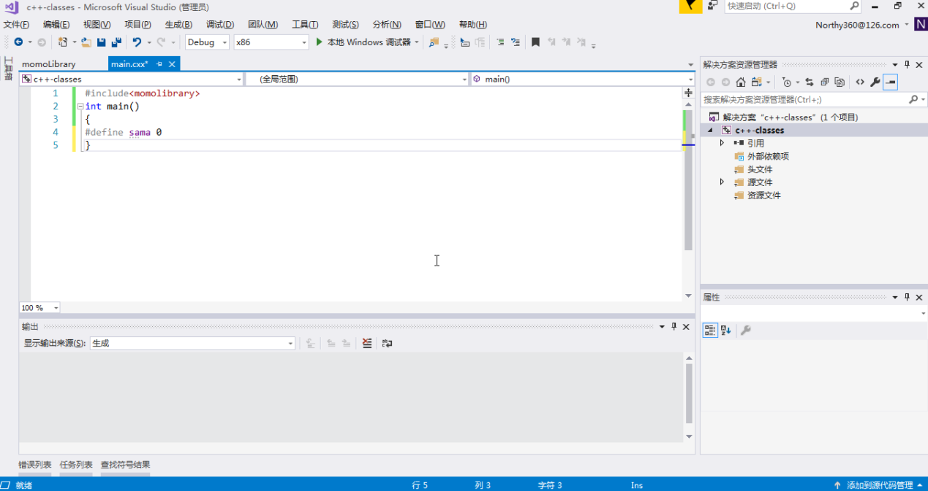

告诉处理器用“0”替换所有的sama.

<momolibrary>是我写的库，放标准库一起了。

可以到<http://github.com/momoNorthy/momo.life.enjoy.io>(我的伪网站)下载的！

<momoLibrary> include了十几个常用库，从此告别一大堆include.

广告做完了，干正事吧！

让std::cout输出sama!

OK，LET ME SEE..

Ctrl+f5运行，得到结果了吗？

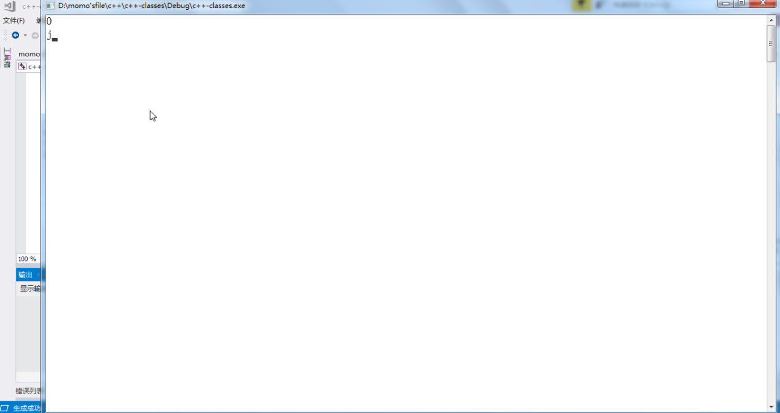

抱歉，std::cin.get();

这句上我输入了个j

无伤大雅，输出了0！

#define很有用，

具体看[http://github.com/momoNorthy/-](http://github.com/momoNorthy/-(haha))

!